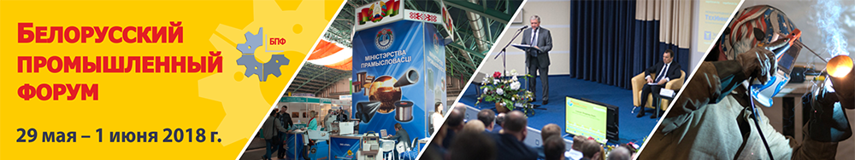

БЕЛОРУССКИЙ ПРОМЫШЛЕННЫЙ ФОРУМ-2018
Международный выставочный проект
Проводится под патронажем Правительства Республики Беларусь.
Официальная поддержка республиканских органов государственного управления, исполнительных органов власти всех областей Республики Беларусь и города Минска, учреждений науки и образования, общественных объединений.
Организационный комитет по подготовке и проведению форума возглавляет
Заместитель Премьер-министра Республики Беларусь Владимир Ильич Семашко.
В программе:
- 21-я международная специализированная выставка
технологий и инноваций в промышленности «ТехИнноПром»
- Пленарное заседание
- Форум бизнес-идей
- Международный симпозиум «Технологии. Оборудование. Качество»
- Международный научно-практический симпозиум «Перспективы развития аддитивных технологий в Республике Беларусь»
- Кооперационная биржа «Наука и промышленность – стратегия инновационного сотрудничества»
- Биржа субконтрактов в промышленности
- Семинары и презентации участников выставки
- Конкурс сварщиков Беларуси с международным участием
Организатор:
Выставочное унитарное предприятие «Экспофорум».
Время и место проведения:
29 мая – 1 июня 2018 г., Беларусь;
г. Минск, просп. Победителей, 20/2, футбольный манеж.
Цель форума – содействие предприятиям и организациям в решении задач по расширению выпуска высокотехнологичной конкурентоспособной продукции, внедрению новых наукоемких технологий и оборудования, развитию международного сотрудничества и привлечению инвестиций.
Белорусский промышленный форум проводится ежегодно, начиная с 1997 года, и стал известным межгосударственным мероприятием. За двадцать лет он сформировал мощную платформу продвижения инноваций и высоких технологий, стал эффективной площадкой конструктивного диалога представителей науки, промышленного производства и смежных отраслей экономики.
За годы проведения форума участниками выставки в его программе становились компании более чем из 30 стран мира. Были организованы Национальные экспозиции Украины и Чехии. Ежегодно выставочную экспозицию формируют 200-300 организаций, а около 150 компаний вошли в число постоянных экспонентов.
Расширяется и закрепляется интерес к форуму со стороны российских регионов, стран Евразийского экономического союза. Представительные коллективные экспозиции в разные годы формировали предприятия Новгородской, Новосибирской, Волгоградской, Липецкой, Свердловской, Самарской, Пензенской, Рязанской областей, Республики Татарстан, Республики Мордовия, города Омска, Северо-Западного федерального округа Российской Федерации.
В 2017 году ознакомились с экспозицией выставки и приняли участие в мероприятиях форума официальные делегации Самарской, Рязанской областей и Республики Татарстан Российской Федерации, Арабской Республики Египет, Китайской Народной Республики, делегации региональных торгово-промышленных палат России, представители научных и деловых кругов Азербайджана, Литвы, России, Словацкой Республики, Украины, Таджикистана, представители дипломатического корпуса, аккредитованного в Республике Беларусь.

